背景：通用版本，在用户点击“自动签收”，扫描纸质病案的条形码进行签收时，会发现签收不了。且主界面没有此份病案。后台查询发现ba_brzyxx中没有此份病案数据，怀疑是医生端没有进行归档，让医生归档后重新导入数据即可签收。
期望：若发现住院病人病案信息没有归档此数据，扫码签收纸质病案时，未归档病案签收不了，希望给予友好提示。
实现：1.增加友好提示界面 2.增加“签收时未归档查询”

- 友好提示界面：勾选“自动签收”，用扫码枪对纸质病案进行扫码签收，若ba_brzyxx表中不存在此份病案数据（表现为系统主界面中没有此份病案），签收不了，弹出提示，提示如图所示
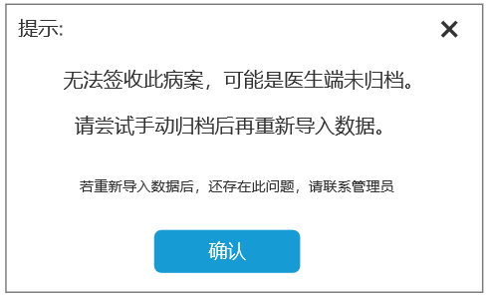
考虑到用户一手拿着纸质病案，一手拿着扫码枪进行扫码，还要移动鼠标点击关闭的应用场景。当未归档份数较多时，移动鼠标会特别麻烦且浪费用户。此界面显示3s后，可自动关闭。倒计时出现时从2s开始。
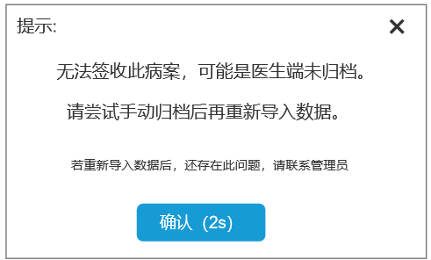
除此之外，点击“×”或者直接点击“确认”按钮，都可以直接关闭。

- 用户可在“查询--签收时未归档查询”菜单查看到扫码签收时未归档而导致不能归档的详细名单。界面如下：
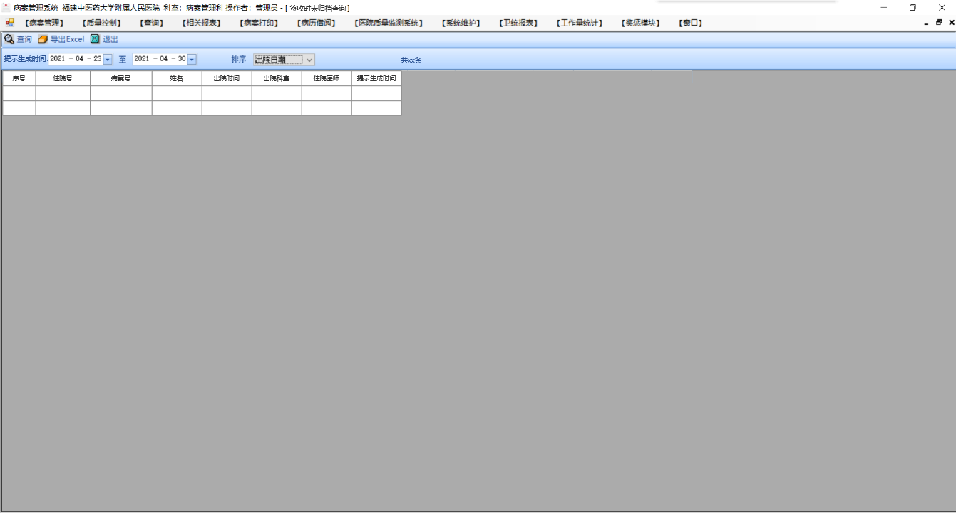
2.1提示生成时间为扫码自动签收纸质病案时弹出提示框的时间。
2.2将“提示生成时间”作为查询条件，用户可以在将手里纸质病案全都扫描完成后，根据生成提示的时间，查询到今日未归档明细。根据明细去告诉相应科室的医生对手里的病案进行归档并重新导入。（后续将考虑消息机制做接口提醒医生端相应医生，目前不考虑）
2.3排序下拉框中有出院日期、出院科室、提示生成时间可供选择。全为升序。
2.4可导出Excel后经医院内网传给医生让医生归档病案，且可以按照明细来导入病案数据。
如图为点击“导出Excel”后，界面参考“综合查询结果导出”，文件名中综合查询结果改签收时未归档查询结果，后的数字生成规律参考综合查询结果导出。
